**План работы**

**по осуществлению общественного контроля за организацией и качеством питания обучающихся**

**Задачи**

1. **Продолжить создание банка данных по всем категориям нуждающихся в социальной защите.**
2. **Совместно с медицинской сестрой школы продолжить работу по соблюдению санитарно-гигиенических норм и правил. Следить за состоянием здоровья школьников, нормами питания.**
3. **Вести борьбу за чистоту и порядок в школьной столовой, за общую высокую культуру во время приема пищи.**
4. **Соблюдать питьевой режим для учащихся. Обеспечение бутилированной воды**
5. **Вести пропаганду здорового образа жизни с использованием средств информации.**
6. **Постоянно привлекать родительскую общественность к вопросам организации питания и сохранения здоровья школьников.**

|  |  |  |  |
| --- | --- | --- | --- |
| № п/п | Вид контроля | Что проверяется | Кто проверяет |
| 1. | Ежедневный контроль | 1.Качество приготовления пищи  (снятие пробы)  2.Организация питания детей, соблюдение режима питания, доставка и раздача пищи, сервировка стола, гигиена приема пищи, качество и количество пищи, оформление блюд | повар и ответственный за питание |
| 2. | Еженедельный контроль | 1.Контроль за работой пищеблока (материальная база пищеблока, санитарно-эпидемиологический режим, хранение проб за 48 часов, закладка продуктов, технология приготовления продуктов, качество и количество пищи, продуктов, маркировка тары, выполнение графика и правил раздачи пищи) 2.Качество и количество пищи,  оформление блюд | Бракеражная комиссия |
| 3. | Ежемесячный контроль за питание | 1.Состояние технологического оборудования столовой | Повар, ответственный  за питание |

**План работы комиссии**

**по общественному контролю за организацией и качеством питания учащихся школы**

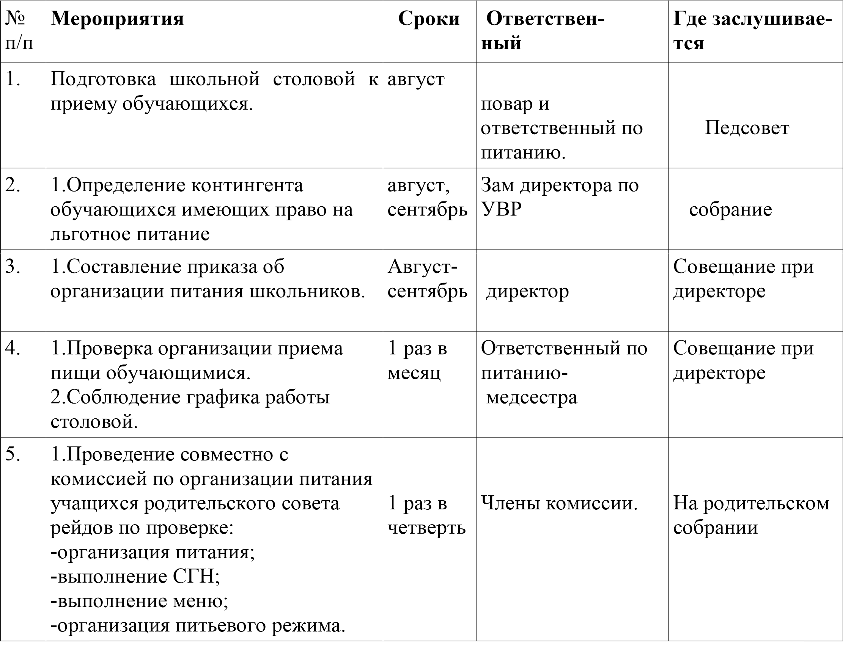

**Мероприятия по организации питания обучающихся**

|  |  |  |  |
| --- | --- | --- | --- |
| **№/п** | **Мероприятие** | **Сроки** | **Ответственные** |
| 1 | Анкетирование родителей и учащихся школы «Удовлетворенность организацией питания в школьной столовой». | Раз в четверть | Ответственная по питанию |
| 2 | Организация посещения столовой родительским активом для дегустации пищи. | Раз в четверть | Члены общественной комиссии по питанию |

1. Проведение родительского лектория По плану Классные руководители «Здоровое питание – залог здоровья» школы
2. Классные родительские собрания «Питание, Ноябрь Классные руководители воспитание, образование» Март г.
3. Классные часы «Здоровое питание – 1 раз в Классные руководители здоровье нации» четверть
4. Обновление информации на сайте школы По мере Зам директора

поступления информации

1. Индивидуальные беседы школьной В течение медсестра медсестры и медицинской сестры с года

учащимися «Организация полноценного сбалансированного питания учащихся с учетом особенностей состояния их здоровья».

1. Индивидуальные беседы с родителями , В течение Администрация которые отказываются от платного года школьного питания.
2. Совещания при директоре. Охват горячим Раз в Администрация

питанием (отчеты классных руководителей) четверть

1. Совещание по охвату горячим питанием. Раз в Ответственная по

четверть питанию

1. Работа общественной комиссии по питанию Ежемесячно Председатель

общественной

комиссии по питанию 12 Оценка работы классных руководителей по Раз в Администрацияохвату горячим питанием. четверть